Sonnenschutzbehang mit MULTIWAVE-Plissierung 100 / 150

LAMILUX

Eigenschaften

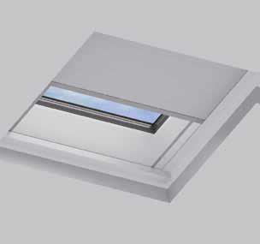

Einsatzort

innen

Farbton

nach RAL-Farbkarte

Produkt

Sonnenschutz

Breite (mm)

1.000,00

Höhe (mm)

1.500,00